**<EMS 0083–Tipo de Movimento>**

**Cancelar funcionalidade e criar tabela abaixo:**

1. **Tipos de Movimento**
   1. **Faltas Reparte**
   2. **Sobras Reparte**
   3. **Faltas Encalhe**
   4. **Sobras Encalhe**
   5. **Perdas Estoque**
   6. **Ganhos Estoque**

Histórico de Revisão

|  |  |  |  |  |
| --- | --- | --- | --- | --- |
| **Data** | **Versão** | **Descrição** | **Autor(es) da Revisão** | **Área** |
| 28/12/2011 | 1.0 | Especificação Funcional | César Marracho | TI-DGB |
| 28/03/2012 | 1.1 | Complementação de regras e prototipo | Francivaldo. | TI-DGB |
| 02/04/2012 | 1.2 | Complementação de prototipo | Francivaldo. | TI-DGB |
| 26/04/2012 | 1.3 | Complementação de regras | Francivaldo. | TI-DGB |

INFORMAÇÕES DA EMS*

|  |  |
| --- | --- |
| **No. doBacklog:** | **Fornecedor:TI-DGB** |
| **Executor:** |
| **Analista Abril:**Eduardo Castro | **Área:**Agência |

ESCOPO[1]*



|  |
| --- |
| Benefício esperado com a Manutenção: |

## Parâmetros Recebidos;

## Tabelas;

|  |  |  |  |  |  |
| --- | --- | --- | --- | --- | --- |
| **TABELAS** | **SUFIXO** | **CREATE** | **READ** | **UPDATE** | **DELETE** |
|  |  |  |  |  |  |
|  |  |  |  |  |  |
|  |  |  |  |  |  |

## Acesso as Tabelas;

|  |  |  |  |
| --- | --- | --- | --- |
|  | TABELA | **Chave de Acesso** | **Localizado na Tabela** |
|  |  |  |  |

## Formatação das Telas;

|  |  |  |  |
| --- | --- | --- | --- |
| **COLUNA** | **LABEL** | TABELA | **OBJETO** |
|  |  |  |  |

## Formatação dos Relatórios;

|  |  |  |  |
| --- | --- | --- | --- |
| **COLUNA** | **LABEL** | TABELA | **OBJETO** |
|  |  |  |  |

## Manutenção das Tabelas;

## Inclusão Tabela

|  |  |  |
| --- | --- | --- |
| **COLUNA** | **Conteúdo** | Origem |
|  |  |  |

## Alteração Tabela

|  |  |  |
| --- | --- | --- |
| **COLUNA** | **Conteúdo** | Origem |
|  |  |  |

## Descrição do processo;

## Telas envolvidas na Manutenção:

**“Tipos de Movimentos”**

Filtro:

* Código: Código referente ao Tipo de Movimento cadastrado.
* Descrição: Descrição do Tipo de Movimento

Cadastro de Novo Tipo de Movimento / Alteração

* Código: Será preenchido automaticamente pelo sistema. Não será possível alteração.
* Descrição: Campo para descrição do tipo de movimento.
* Grupo Operação: combo com as informações Financeiro, Estoque.
* Operação: Combo onde será possível a escolha das seguintes opções: Debito ou Crédito.
* Aprovação: Combo onde será possível a escolha das seguintes opções: Sim ou Não.
* Incide na Divida: Combo onde será possível a escolha das seguintes opções: Sim ou Não. Esta opção está orientada as cotas, sempre que houver um processo de faltas e sobras. No caso de perdas o combo incide na divida do distribuidor (regra de negócio).

Os Campos abaixo serão retornados pela ação de pesquisa. São todos “Não editáveis”.

* Código: Deverá recuperar a informação do cadastro.
* Descrição: Deverá recuperar a informação do cadastro.
* Grupo Operação: Deverá recuperar a informação do cadastro.
* Operação: Deverá recuperar a informação do cadastro.
* Aprovação: Deverá recuperar a informação do cadastro.
* Incide na Dívida: Deverá recuperar a informação do cadastro.
* Ação: Recupera para a tela de cadastro o conteúdo selecionado para edição, ou exclusão de um item selecionado.

Botões:

* Pesquisar: Trabalha junto com o check-box executando a ação da pesquisa baseada na seleção.
* Novo: Botão de ação que abrirá janela para inclusão de novo cadastro.
* Confirmar: Ação para inserir o que foi digitado no cadastro.
* Cancelar: Cancelar o que foi digitado.
* (x) Excluir: Excluir a informação. Deverá respeitar a integridade referencial do banco de dados e só pode permitir a exclusão se não houver informações cadastradas com esse tipo de movimento.
* (/) Altera: Altera a informação do item selecionado.

Tela de cadastro do Tipo de Movimento.

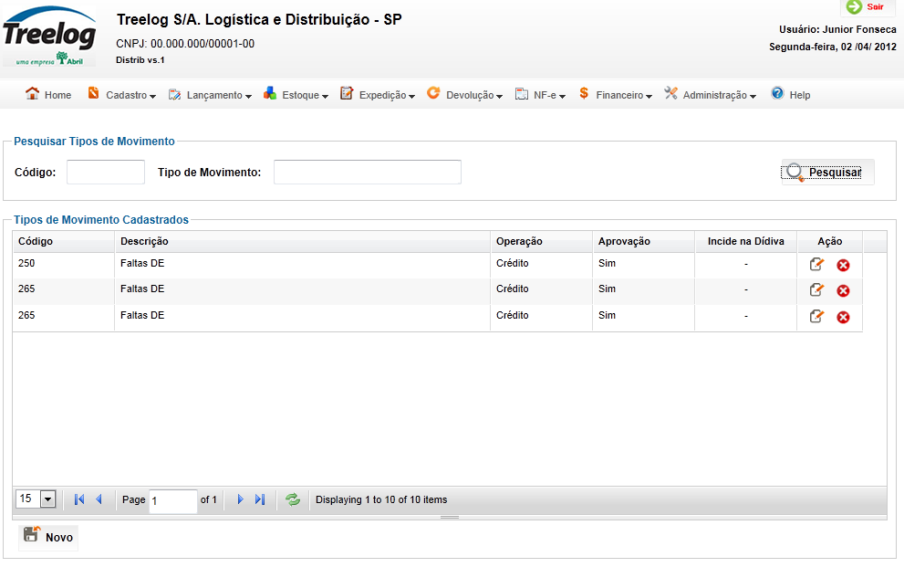

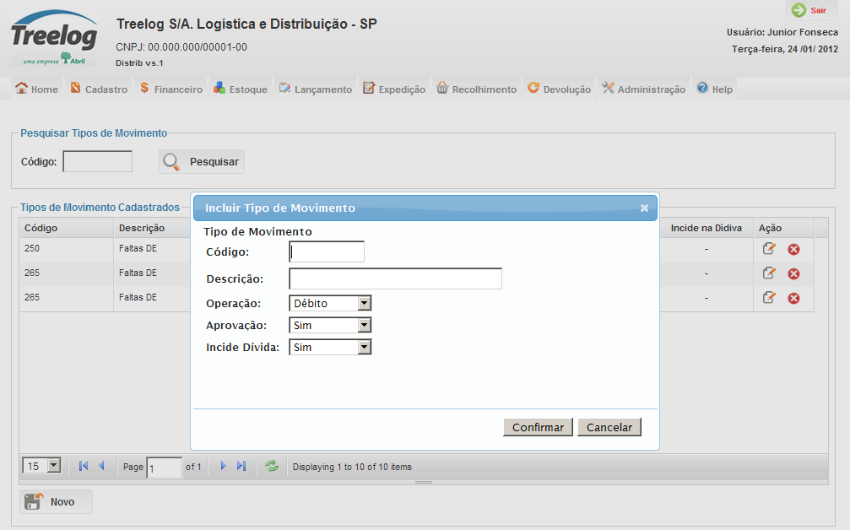

## Relatórios envolvidos na Manutenção

NA

## Interface dos Dispositivos envolvidos na Manutenção

NA

## Integrações entre sistemas/módulos envolvidas na Manutenção

NA

PONTOS DE ATENÇÃO[2]*

## Riscos, restrições e dependências envolvidos na manutenção

NA

ESPECIFICAÇÃO TÉCNICA[3]**

## Lista de objetos manipulados/alterados/criados

Esta seção destaca os objetos do sistema/módulo envolvidos nesta Manutenção.

## Estrutura de Dados

## Objetos de Banco de Dados

## Fontes

## Documentação

ESTIMATIVA PREVISTA[4]**

## Estimativa de para implantação:

|  |  |  |
| --- | --- | --- |
| **ATIVIDADES DE IMPLEMENTAÇÃO** | **HORAS ESTIMADAS (h)** | |
| <Preencher com o nome da atividade executada pela Consultoria > | <Preencher com a qtde de horas> | |
| <Preencher com o nome da atividade executada pela Consultoria > | <Preencher com a qtde de horas> | |
| <Preencher com o nome da atividade executada pela Consultoria > | <Preencher com a qtde de horas> | |
|  |  | |
| **TOTAL HORAS** | <Preencher com qtde TOTAL de horas> | |
| **Data Início/Fim da Implementação da SEM** | <dd/mm/aaaa> | <dd/mm/aaaa> |
| **ATIVIDADES DE HOMOLOGAÇÃO/TESTES** | **HORAS ESTIMADAS (h)** | |
| <Preencher com o nome da atividade executada pela Consultoria> | <Preencher com a qtde de horas> | |
| <Preencher com o nome da atividade executada pela Abril> | <Preencher com a qtde de horas> | |
| **Data Início/Fim da Homologação da SEM** | <dd/mm/aaaa> | <dd/mm/aaaa> |
| **ATIVIDADES IMPLANTAÇÃO** | **HORAS ESTIMADAS (h)** | |
| <Preencher com o nome da atividade> | <Preencher com a qtde de horas> | |
| <Preencher com o nome da atividade> | <Preencher com a qtde de horas> | |
| **Data de Implantação em Produção** | <dd/mm/aaaa> | <dd/mm/aaaa> |

## Aprovações:

|  |  |  |  |
| --- | --- | --- | --- |
| **Nome** | **Área** | **Assinatura** | **Data** |
| <Nome do aprovador> | <Nome da área do aprovador> | <Assinatura do aprovador> | <dd/mm/aaaa> |
| <Nome do aprovador> | <Nome da área do aprovador> | <Assinatura do aprovador> | <dd/mm/aaaa> |
| <Nome do aprovador> | <Nome da área do aprovador> | <Assinatura do aprovador> | <dd/mm/aaaa> |
|  |  |  |  |

PLANO DE IMPLANTAÇÃO EM HOMOLOGAÇÃO/PRODUÇÃO[5]**

## Roteiro de implantação em homologação

|  |  |  |  |  |  |
| --- | --- | --- | --- | --- | --- |
| **Seq.** | **Grupo Solucionador** | **Descrição da atividade** | **Versão** | **Caminho Versionador** | **Status\*** |
| *<1>* |  |  |  |  |  |
| *<2>* |  |  |  |  |  |
| *<3>* |  |  |  |  |  |
| *<4>* |  |  |  |  |  |
| *<n>* |  |  |  |  |  |

*Preenchido pela Gerência de Liberação

## Roteiro de implantação em produção

|  |  |  |  |  |  |  |
| --- | --- | --- | --- | --- | --- | --- |
| **Seq.** | **Grupo Solucionador** | **Descrição da atividade** | **Data/Hora Programada p/ Execução** | **Versão** | **Caminho Versionador** | **Status\*** |
| *<1>* |  |  |  |  |  |  |
| *<2>* |  |  |  |  |  |  |
| *<3>* |  |  |  |  |  |  |
| *<4>* |  |  |  |  |  |  |
| *<n>* |  |  |  |  |  |  |

*Preenchido pela Gerência de Liberação

PLANO DE VOLTA

## Roteiro para aplicação do plano de volta

|  |  |  |
| --- | --- | --- |
| **Seq.** | **Grupo Solucionador** | **Descrição da atividade de volta** |
| *<1>* |  |  |
| *<2>* |  |  |
| *<3>* |  |  |
| *<4>* |  |  |
| *<n>* |  |  |

* A seqüência de atividades descritas no plano de volta deverão estar sincronizadas (mesmo ID) com o Roteiro de Implantação

PLANO DE COMUNICAÇÃO

|  |  |  |  |
| --- | --- | --- | --- |
| **Seq. Escalonamento** | **Nome Contato** | **Telefone** | **Área / Responsabilidade** |
| *1.* |  |  |  |
| *1.1 (opcional)* |  |  |  |
| *1.2 (opcional)* |  |  |  |
| *1.3 (opcional)* |  |  |  |
| *2.* |  |  |  |
| *2.1 (opcional)* |  |  |  |
| *2.2 (opcional)* |  |  |  |
| *2.3 (opcional)* |  |  |  |
| *3.* |  |  |  |
| *3.1 (opcional)* |  |  |  |
| *3.2 (opcional)* |  |  |  |
| *3.3 (opcional)* |  |  |  |

1. * Preenchido pela Abril
2. * Preenchido pela Abril
3. ** Preenchido pela Consultoria
4. ** Preenchido pela Consultoria
5. ** Preenchido pela Consultoria